Приложение № 6
 | 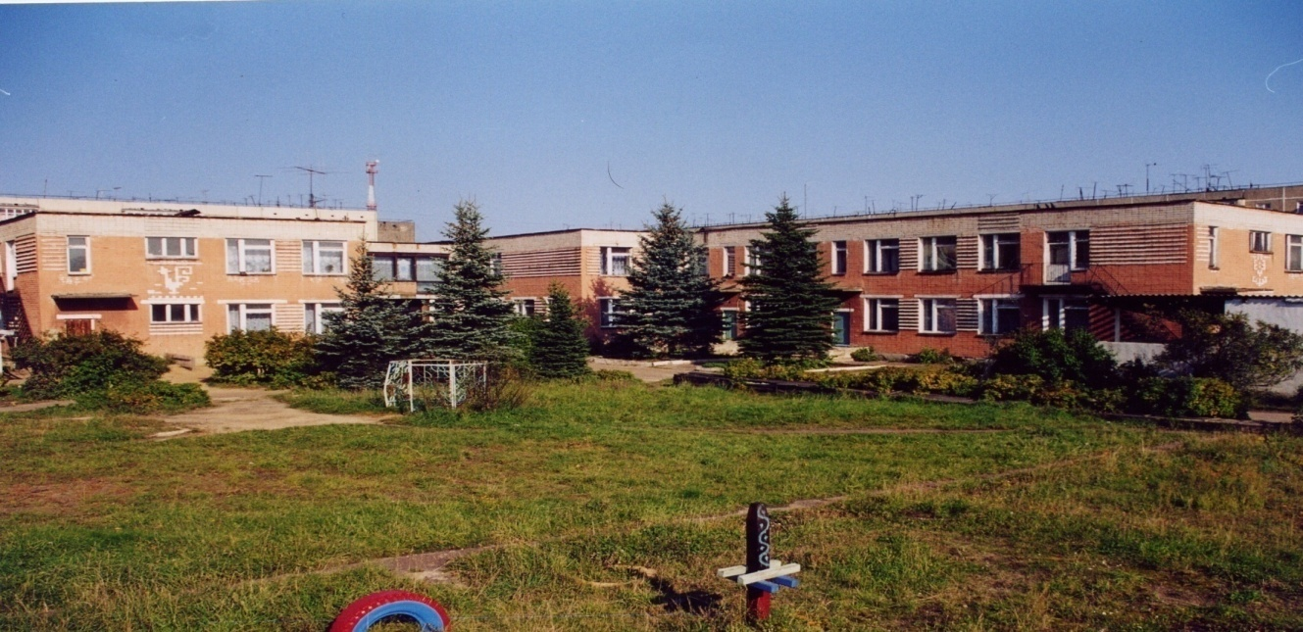 | 
Муниципальное дошкольное образовательное учреждение
детский сад №117 «Электроник» комбинированного вида
городского округа город Буй

ПЕРСПЕКТИВНЫЙ ПЛАН
организации и осуществления
образовательной деятельности с обучающимися
по танцевальной деятельности
(танцевальный репертуар)

Разработали
музыкальные руководители:
Пшеницына Л.Ю.
Чумичёва А.А.

Танцевальный репертуар (название танца)
Возраст  месяц | 1 младшая | 2 младшая |  | Средняя |  | Старшая |  |  | подготовительная
Сентябрь | - «Маленькая полечка» Е.Тиличеева |  | - «Хоровод грибов» рнм  - «Чок да чок»  Е.Макшанцева  -«До свидания» М.Раухвергер | - «Весёлый хоровод» (песня «Добрый жук»)  - «Разноцветная игра»  - «Танец Дружбы» (Барбарики)  - «Пляска парами» Т.Попатенко |  | - «Весёлый хоровод» (Полька «Кремена»)  - «Дети и природа»  - «Разноцветная игра» |  |  | - «Весёлый хоровод» (Полька «Кремена»)  - «Белые голуби»  - «Ворона Кара-Кара»
Октябрь | - «Чок да чок» Е.Макшанцева  - «Танец с листочками» А.Евтодьева  - «Листопад» (стр.80) |  | - «Танец с листочками»  - «Подружились» Т.Вилькорейская  - «Гуляем-Пляшем» М.Раухвергер | - «Огородная-хороводная» Б.Можжевелов  - «Осень милая шурши»  - «Что у Осени в корзинке» |  | - «Осенняя полька» Ф.Лист  - «Кадриль» (Когда-то …)  - «Золотой листопад»  - «Что у Осени в корзинке»  - «Осень золотая» |  |  | - «Осенний блюз»  - «Праздник Осени»  - «Листопад»
Ноябрь | - «Ай-да!» Верховинц  - «Вот как пляшут наши ножки» И.Арсеева |  | - «Танец Звёздочек»  - «Танец лесных зверей»  - «Танец Гномов»  - «ТанеВолшебниц» | - «Танец Ёлочек»  - «Танец Огоньков»  - «Танец Снеговиков»  - «Танец Бусинок» |  | - «Танец Новогодних игрушек»  - «Танец Лесовичков»  - «Танец Звёзд»  - «Танец Морозов» |  |  | - «Танец Угольков»  - «Танец Яблонек»  - «Танец Джинов»  - «Танец Алёнушек»
 |  |  | - Хороводы-танцы  - «Детский новогодний»  - «Добрый жук»  - «Что такое Новый год?»  - «1,2,3,4-мы на ёлку собрались» |  |  | - Хороводы-танцы  - «Я живу в великом Устюге»  - «Верим в детстве мы календарю»  - «Дед Мороз» (Горячая пора)  - «С Новым годом папа, мама»
Декабрь | - «Пляска с погремушками» бнм  - «Фонарики» Р.Рустамов  - «Ёлочная хороводная» (стр.87)  - «Звери шли на Ёлку» (стр.85) |  | - «Танец Снежинок»  - «Танец Зайчиков»  - «Танец Белочек»  - «Танец Медведей» |  | - «Танец Кукол»  - «Танец Снеговиков»  - «Танец ёлочных огоньков»  - «Танец Ёлочек» | - «Танец Метелиц»  - «Танец Ковбоев»  - «Танец Гномов»  - «Танец Фонариков»  - «Танец Матрёшек»  - «Танец Солдатиков» |  |  | - «Танец Пиратов»  - «Танец Хлопушек» (Самбо)  - «Танец Огня» (Костёр)  - «Танец Рыбок»
 |  |  | - Хороводы-танцы  - «Русская зима»  - «В новогоднем лесу»  - «Хоровод Зверей»  - «Дед Мороз розовые щёчки» |  |  | - Хороводы-танцы  - «Замела метелица город мой»  - «Здравствуй, Дедушка Мороз»  - «Ох, зима, хороша»  - «Карнавал»  - «Здравствуй, Новый год!»
Возраст  месяц | 1 младшая |  | 2 младшая |  | Средняя | Старшая | Подготовительная
Январь | - «Весёлый хоровод» рнп  - «Маленький хоровод» М.Раухвергр  - «Пляска с куклами» (с игрушками) |  | - Хоровод «Зима» В.Карасёва  - «Сапожки» Т.Ломова  - «Танец с платочками» Т.Ломовой  - «Танец с султанчиками» М.Раухвергер |  | - «Зимняя пляска»  - М.Старокадомский  - «В траве сидел кузнечик»  - «Танец Салют»  - «Танец Яблочко»  - «Хоровод с цветами» (девочки)  - Хоровод «Калинка» (девочки) | - «Дорожка фронтовая» (мальчики)  - «Девчонки-мальчишки» (девочки)  - «Синий платочек» (девочки)  - Хоровод «Берёзы» (девочки)  - Хоровод «Калина» (девочки)
 |  |  |  |  |  | - «Танец Кавалеристов»  - «Танец Пилотов, лётчиков»  - «Финская полька»  - «Танец Девчата» |  | - «Танец Солдат»  - «Танец Моряков»  - «Танец Лебёдушек»  - «Танец смелых парней»  - «Танец Богатырей»  - «Аист на крыше» (девочки)  - «Детство» (Шатунов)
Февраль | - «Спокойная пляска» рнм  - «Танец с клубочками» |  | - «Полька» немец.н.м.  - «Мишка с Куклой пляшут полечку»  - «Погуляем»  - «Топни ножка моя»  - «Танец с цветами»  - «Весенняя пляска» А.Евтодьева  - «Танец с клубочками» |  | - «Мы хотели танцевать»  - «Стирка»  - «Топни ножка моя»  - «Маляры»  - «Детская полька»  - «Танец Матрёшек»  - «Детский бальный танец»  - «Девчонки-мальчишки» (Если дождик на дворе)  - «Танец Клоунят»  - «Танец Кукол» | - «Гармонист Тимошка»  - «Сюрприз»  - «Приокская кадриль»  - «Букет для бабушки»  - «Танец с ложками» |  | - Танец «Балалайка»  - «Полкис»  - «Русский хоровод»  - Вальс (Берегись автомобиля»  - «Бабушки-старушки» (мальчики)  - «Весенний вальс» Ф.Шопен  - «Така-Така»  - «Лока-Лока» (Шакира)
Март | - «Русская пляска» (Из-под дуба)  - «Полька» нпм  - «Стирка» (на муз. нп Бульба, стр102) |  | - Хоровод «Мы по лугу пойдём»  - «Потанцуй со мной»  - «Покажи ладошки» латнм |  | - «Светит солнышко для всех»  - «Танец солнечных лучиков»  - «Весенняя полька» (Итальянская полька Рахманинова) | - «Кошки-Мышки»  -«Весенний танец» (Выглянуло солнышко …) |  | - Полька «Кремена»  - «Буйский вальс»  - «Русский современный танец»  - «На горе колхоз»
Возраст  месяц | 1 младшая |  | 2 младшая |  | Средняя | Старшая |  | подготовительная
Апрель | - «Пляска с платочками» нем.пляс.м  - «Берёзка» Р.Рустамов |  | - «Воробьишки весной»  - «Весенние лужицы»  - «Лодочка» |  | - «Весенний хоровод»  - Танец «Часики»  - «Вёснушка весна!» | - «Танец птиц»  - «Весенний танец» Т.Морозова  - «Вечер на рейде» |  | - «Чик и Брик»  - «Сударушка»  - «Дождя не боимся»  - «На солнечной поляночке»
Май | - «Приседай» Роомере  - «Погуляем»  Е.Макшанцева |  | - «Прощаться-Здороваться» чешнм |  | - «Танцуем сидя»  - «Придумай танец» | - Танцевальная композиция «Детство» |  | - «Прекрасное далёко»  - «Куда уходит детство»  - «Вальс» (Мой ласковый и нежный зверь)  - «Вальс» (А за облаками)  - «Вальс» (Свой среди чужих)  - «Вальс» (Кружится пусть вальс …)

